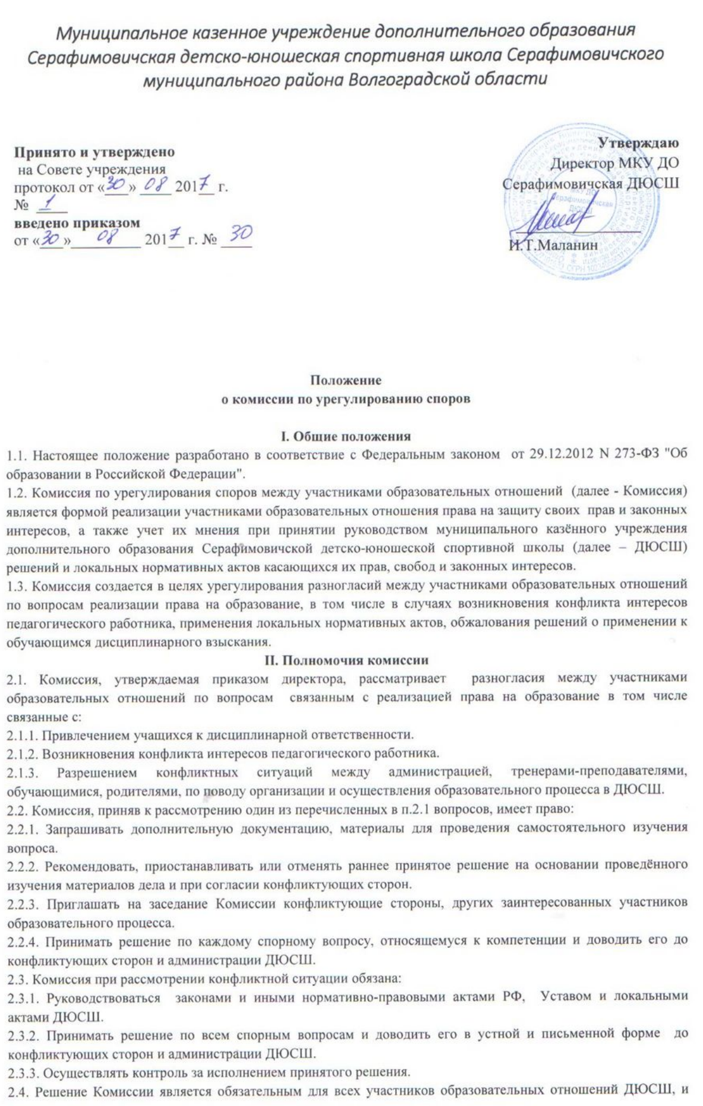

2.3.3. Осуществлять контроль за исполнением принятого решения.
2.4. Решение Комиссии является обязательным для всех участников образовательных отношений ДЮСШ, и подлежит исполнению в сроки, предусмотренные указанным решением.
2.5. Решение Комиссии может быть обжаловано в установленном законодательством Российской Федерации порядке.
III. Порядок формирования и состав Комиссии
3.1. Комиссия формируется из равного числа представителей родителей (законных представителей) обучающихся и работников ДЮСШ.
3.2. Комиссия состоит их пяти человек.
3.2.1. Представители родителей (законных представителей) обучающихся избираются из числа членов Совета родителей (законных представителей) обучающихся – не менее двух представителей.
3.2.2. Представители работников школы назначаются приказом директора ДЮСШ.
3.2.3. Комиссию возглавляет председатель, избираемый на первом заседании большинством голосов вновь избранных членов Комиссии. Председатель планирует и организует деятельность Комиссии.
IV. Порядок работы Комиссии
4.1. Заявления участников образовательного процесса по конфликтным ситуациям в пределах компетенции Комиссии подаются в письменной форме директору ДЮСШ.
4.2. Член комиссии подлежит отводу в случае если является родственником или свойственником кого-либо из лиц, участвующих в деле, либо их представителей, лично, прямо или косвенно заинтересован в исходе дела либо имеются иные обстоятельства, вызывающие сомнение в его объективности и беспристрастности.
4.3. Комиссия проводит своё первое заседание не позднее 5 дней с момента получения соответствующего заявления.
4.4. Срок работы Комиссии не может превышать 15 дней с первого её заседания. В исключительных случаях (приглашение экспертов, болезнь одной из сторон конфликта или одного из членов Комиссии, проведение дополнительных исследований и др.) срок может быть продлён приказом директора ДЮСШ, но не более чем на 15 дней.
4.5. Решение Комиссии принимается открытым голосованием. Решение считается принятым, если за него голосовало большинство из присутствующих членов комиссии.
4.6. Ход заседаний и Решения Комиссии оформляются протоколом.
4.7. Решение Комиссии доводится письменно до администрации школы для принятия соответствующего решения и письменно до конфликтующих сторон в течение 2 дней с момента его принятия.
4.8. Комиссия правомочна,если на заседании присутствует 2/3 членов.
4.9. В случае несогласия с принятым решением стороны имеют право обжаловать его в установленном законом порядке.
V. Делопроизводство
5.1.Заседания Комиссии оформляются протоколами, которые подписываются председателем комиссии и её членами. Протоколы Комиссии хранятся в делах школы и сдаются в архив в установленном порядке.
5.2. Все члены Комиссии работают на общественных началах.
5.3. Администрация ДЮСШ создаёт условия для работы Комиссии, предоставляет кабинет, необходимые материалы, средства связи и др.
5.4. Разглашение материалов деятельности комиссии, как ее членами, так и конфликтующими сторонами не допускается. До сведения общественности, в случае необходимости, доводится только приказ директора ДЮСШ по итогам работы Комиссии.

